МИНИСТЕРСТВО ОБРАЗОВАНИЯ И НАУКИ
РОССИЙСКОЙ ФЕДЕРАЦИИ
Федеральное государственное бюджетное образовательное учреждение
высшего профессионального образования
«КАЗАНСКИЙ ГОСУДАРСТВЕННЫЙ
ЭНЕРГЕТИЧЕСКИЙ УНИВЕРСИТЕТ»

А.Е. СУХАРНИКОВ, А.Е. БУНТИН

ТЕХНОЛОГИЧЕСКОЕ ОБОРУДОВАНИЕ, МЕХАНИЗАЦИЯ
И АВТОМАТИЗАЦИЯ
В ПРОИЗВОДСТВЕ, ОБРАБОТКЕ
И ПЕРЕРАБОТКЕ МАТЕРИАЛОВ
И НАНЕСЕНИИ ПОКРЫТИЙ

Лабораторный практикум

Казань 2014
УДК 621.726
ББК 30.3
С40

С40 | Технологическое оборудование, механизация и автоматизация в производстве, обработке и переработке материалов и нанесении покрытий: Лабораторный практикум / А.Е. Сухарников, А.Е. Бунтин – Казань: Казан. гос. энерг. ун-т, 2014. – __ с.
Представлены лабораторные работы дисциплиной «Технологическое оборудование, механизация и автоматизация в производстве, обработке и переработке материалов и нанесении покрытий», программа дисциплины, методические указания к изучению дисциплины и варианты контрольного задания.
Предназначено для студентов заочной формы обучения, обучающихся по направлению 150600 «Материаловедение и технология новых материалов»

УДК 621.315
ББК 30.3

ОБЩИЕ УКАЗАНИЯ К ВЫПОЛНЕНИЮ ЛАБОРАТОРНЫХ РАБОТ

Выполнение каждой лабораторной работы складывается из следующих этапов:
- Самостоятельная подготовка студентов к работе. Перед началом работы необходимо четко представить себе цель работы, знать схему установки, метод измерения, физическую сущность ожидаемых результатов. Должен быть предоставлен протокол измерений, содержащий таблицы для записи результатов измерений и основные расчетные формулы. Студенты, не подготовившиеся к работе в соответствии с этими требованиями, к выполнению работы не допускаются.
- Проведение эксперимента. Этот этап осуществляется в соответствии с методическими указаниями, содержащимися в каждой работе.
- Отчет о проделанной работе должен выполняться на одной стороне чистых листов формата А-4 и содержать:
- цель работы;
- схему установки, основные технические характеристики приборов и описание методики измерения, а также расчетные формулы, используемые в работе;
- числовой материал эксперимента и вычислений, сведенный в таблицу;
- графики, построенные на основании числового материала эксперимента;
- общие выводы по работе и заключение о качестве исследованных материалов.
Каждый график должен сопровождаться теоретическим обоснованием причин, влияющих на ход его построения, для чего в процессе составления отчета студент обязан по литературным источникам детально ознакомиться с материалом, который был объектом его исследования в лаборатории.
- Защита лабораторной работы проходит с предоставлением отчета. При ответе на контрольные вопросы студент должен показать понимание сущности физических явлений в исследованных материалах, объяснить полученные результаты и сделать выводы.

ТЕХНИКА БЕЗОПАСНОСТИ

При выполнении работ в лаборатории материаловедения студенты обязаны помнить о возможном поражении электрическим током и необходимости соблюдения правил техники безопасности.

ЗАПРЕЩАЕТСЯ:
- Прикасаться к открытым токоведущим частям приборов, находящихся под напряжением.
- Производить какие-либо измерения в схеме термоустановок, находящихся под напряжением.
3. Включать приборы, находящиеся под напряжением, без разрешения преподавателя и без предупреждения всех работающих на данной установке.
4. Выполнять лабораторные работы без надзора сотрудников лаборатории.
5. Оставлять без наблюдения лабораторные установки, находящиеся под напряжением.
6. Без ознакомления с правилами техники безопасности студенты к выполнению лабораторных работ не допускаются. Обязательство выполнять требования этой инструкции фиксируется в контрольном листе по технике безопасности под роспись, студент расписывается в журнале.

Примечание. В лаборатории термической обработки должно находиться не более 12 студентов на одного преподавателя.

Лабораторная работа № 1
ИЗУЧЕНИЕ РАБОТЫ КОМПЛЕКСА ПО НАНЕСЕНИЮ ПОЛИМЕРНЫХ ПОРОШКОВЫХ ПОКРЫТИЙ

Цель работы

Ознакомиться с технологией и оборудованием для нанесения полимерных порошковых покрытий.
Основные задачи:
1. Ознакомление с характеристиками современных порошковых покрытий.
- Изучение оборудования для нанесения полимерных порошковых покрытий и областей их применения.
- Изучение техники безопасности при окрашивании изделий порошковыми красками.
- Изучение технологии нанесения полимерных покрытий и приобретение практических навыков окрашивания изделий.

Оборудование
Малогабаритный комплекс «Министарт»

Порядок оформления отчёта

Каждый студент должен оформлять отчёт индивидуально в следующей последовательности:
- номер работы и ее название;
- цель работы и задачи, подлежащие решению;
- краткое описание используемых установок и приборов;
- теоретические основы;
- описание экспериментальной части работы;
- таблицы результатов измерений;
- графики по результатам измерений;
- вычисления и анализ результатов измерений;
- выводы.
Теоретическая часть

Порошковые краски (ПК) представляют собой твердые дисперсные композиции. Это многокомпонентные системы из твердых частиц (пленкообразующей основы и разделяющей их воздушной среды).
В состав композиции входят пленкообразователи (смолы), отвердители, наполнители и пигментные добавки. Получают ПК смешением компонентов в расплаве с последующим измельчением сплава. ПК имеют большой разброс по размеру частиц от 5 до 100 мкм. Краски должны быть однородными по цвету и составу, сыпучими и негигроскопичными. Температура стеклования материала должна быть не менее 50 °С.
Различают две группы ПК - термопластичные и термореактивные.
Термопластичные образуют покрытия без химических превращений за счет плавления частиц краски. Эти покрытия нередко бывают растворимыми. В общем объеме выпуска ПК они занимают не более 20 %.
Термореактивные ПК формируют покрытия, как в результате плавления частиц, так и в результате протекания в расплавленном материале химических реакций. Химический состав покрытия существенно отличается от состава исходных ПК. Данные покрытия необратимы, неплавки и нерастворимы.
Выбрать цвет порошковой краски можно с помощью специальных каталогов RAL (чаще всего) и PANTONЕ. Вся цветовая палитра разделена на диапазоны, каждый цвет имеет свой номер. Например. ПО каталогу RAL: желтые краски имеют серию 1000, красные 3000, синие 5000 и т.д.
Краски различаются по типу пленкообразователя, по фактуре покрытия и по назначению.
По типу пленкообразователя ПК делятся на эпоксидные, полиэфирные, полиакрилатные, поливинилхлоридные, полиамидные и др.
По фактуре формируемого покрытия ПК подразделяются на глянцевые, матовые, «шагрень», «апельсиновую корку», «металлик», «антик», молотковые эмали, крокодиловые кожи и т.д.
По назначению различают ПК для наружных и внутренних работ.
Для формирования покрытий требуется нагревание изделий до температуры свыше 100 °С, для окрашивания пригодны преимущественно изделия из термостойких материалов (металлы, силикаты, некоторые виды пластмасс). Характеристики ПК представлены ниже в табличной форме.
Порошковые краски рекомендуется храмин, при температуре не выше 25 °С. Срок годности красок составляет 12 месяцев. Слежавшиеся краски непригодны для применения и требуют измельчения и просева до требуемого размера частиц. Для таких целей имеются установки для перемешивания и просеивания порошковой краски (вибросита). Увлажненные краски должны быть просушены.
Технологический процесс окраски изделий порошковой краской состоит из трех ханов.
- Подготовка окрашиваемой поверхности.
- Нанесение слоя порошковой краски на окрашиваемую поверхность в электростатическом поле.
- Отверждение покрытия.
Таблица 1.1
Достоинства | Стойкость к перегреву при отверждении. Хорошее растекание расплавов. Стабильность цвета при формировании и эксплуатации покрытий. Хорошие механические свойства. Повышенная (по сравнению с эпоксидными красками) атмосферостойкость. Нанесение покрытий «муар», «под кожу», серия «антиков», метал ликов различных цветов, покровные лаки (бронза, медь, латунь)
Недостатки | Низкая метеоуетойчивость, невысокая термостойкость температурные пределы эксплуатации от 60°С до 150. Склонность к пожелтению при отверждении. В атмосфере при воздействии ультрафиолетового излучения наблюдается ухудшение декоративных свойств (потеря цвета, глянца, меление)
Области применения | Транспортное машиностроение, приборостроение, электротехническая и радиоэлектронная промышленность, где эти покрытия заменяют многие виды сложной электроизоляции, бытовая техника, подземные сооружения
Окрашиваемые объекты | Электробытовые приборы, швейные машины, металлическая мебель, станки и инструменты, трубы (газовые, нефтяные, систем мелиорации и водоснабжения), автомотолетали, велосипеды, торговое оборудование, кондиционеры, радиаторы, трансформаторы, конденсаторы, электрошкафы, облицовочная керамика, стеклотара.
Характеристика эпоксидных красок

Таблица 1.2
Достоинства | Стойкость к перегреву при отверждении. Хорошее растекание расплавов. Стабильность цвета при формировании и эксплуатации покрытий. Хорошие механические свойства. Повышенная (по сравнению с эпоксидными красками) атмосферостойкость. Нанесение покрытий «муар», «под кожу», серия «антиков», метал ликов различных цветов, покровные лаки (бронза, медь, латунь)
Недостатки | Низкая устойчивость к атмосферным воздействиям. Ограниченная химическая стойкость покрытий
Области применения | Бытовая техника, приборостроение, электрооборудование, инструменты, торговое оборудование и т.д.
Окрашиваемые объекты | Станки, автодетали, холодильники, пылесосы, кондиционеры, металлическая мебель, водонагреватели, отопительные радиаторы, огнетушители. Инструмент, детали швейных машин, утюги, керамическая и асбоцементная плитка, торговое оборудование, посуда, игральные автоматы и др. детали, эксплуатирующиеся внутри помещений.
Характеристика эпоксидно-полиэфирных красок

Для получения полимерных порошковых покрытий применяется специальное оборудование: камеры напыления, транспортные системы, камеры полимеризации (печи), специальные распылители.

Таблица 1.3
Характеристика полиэфирных красок
Достоинства | Хорошая атмосферостойкость. Светостойкость при нагревании и воздействии УФ лучей. Механическая стойкость и повышенная стойкость к истиранию. Прозрачность и бесцветность непигментированных покрытий. Диэлектрические показатели близки к показателям эпоксидных покрытий. Обладают хорошим глянцем и хорошей адгезией к металлам, в том числе и к легким сплавам
Недостатки | Низкая щелочестойкость
Области применения | Транспортное и сельскохозяйственное машиностроение, строительство, алюминиевый профиль, металлические двери и ограждения, вентилируемые фасады, металлочерепица, уличная металлическая мебель, детские и спортивные площадки

Таблица 1.4
Характеристика полиуретановых красок
Достоинства | Устойчивый блеск, стойкость к минеральным маслам. Растворителям, топливу. Хорошее растекание, стабильность цвета, высокая адгезия, высокая устойчивость к абразивному износу, твердость.
Недостатки | Повышенные температуры отверждения. Повышенное газовыделение в результате улетучивания деблокирующего агента, что приводит к дефектам покрытия.
Области применения | Применяются в качестве грунта при нанесении других порошковых красок, а также в виде лака поверх красок типа «антик». Химическое оборудование, емкости для хранения жидких и газообразных химических веществ. Приборостроение, химическое машиностроение.
Окрашиваемые объекты | Детали автомобилей (колеса и др.), вагонов, вертолетов,, тракторов. Металлические двери, оборудование спортплощадок.

Техника безопасности

Обязательным условием работы с распылителем: рука маляра должна всегда касаться скобы снятия электростатического заряда на рукоятке под курком.
Описание установки
Комплекс «Министарт» состоит из камеры напыления, электростатического распылителя «Старт-60», камеры полимеризации (печи).
Камера напыления (рис. 1) состоит из двух отсеков: открытого (рабочего) и закрытого (технического). Камера представляет собой конструкцию из нержавеющей листовой стали с дверцей 4 на фронтальной стороне; внутренняя стороны дверцы выполнена в виде кармана 5 для распылительного пистолета (рис. 3). Нанесение порошка на заготовку осуществляется с фронтальной стороны при открытой дверце.

Рис. 1. Переносная камера напыления для нанесения порошковых полимерных покрытий

В транспортном положении дверцу следует запирать на замок 6. Простой замок удерживает дверцу.
На потолке камеры укреплен поворотный кронштейн для подвешивания изделий, подвергающихся напылению, и лампа для освещения 2.
В днище рабочего отсека имеется отверстие для фильтра 3, под которым укреплен сменный фильтровальный мешочек для сбора осыпавшегося порошка (рис. 2).

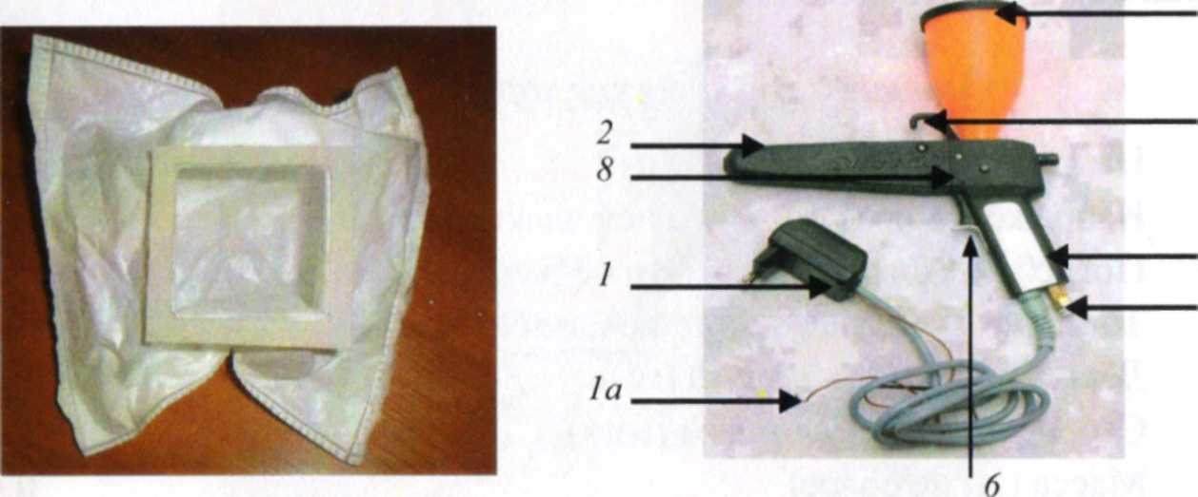

В закрытом отсеке камеры размещен насос, вытяжной вентилятор и сетевой блок для развязки по напряжению на 12 В постоянного тока. Обязательно наличие заземляющего контакта в розетке!
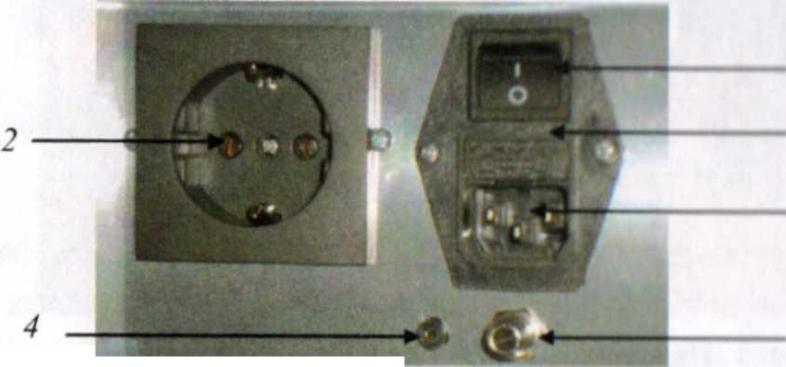
Рис. 4. Панель соединений на боковой стенке камеры напыления

Электростатический пистолет-распылитель «Старт-60»
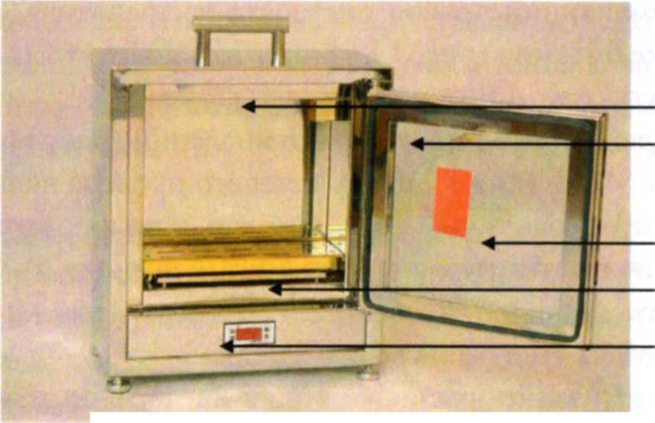
Пистолет-распылитель «Старт-60» (рис. 3) состоит из блока питания 1, заземляющего провода с однополюсным разъемом 1а, ствола 2, рукоятки 2, воронки для порошковой краски 4, крючка для подвески пистолета в камере напыления 5, скобы для снятия электростатического заряда 6, штуцера для подачи сжатого воздуха 7, курка 8.

Рис. 5. Печь

Максимальный ток составляет 100 мкА, он в любом случае абсолютно не опасен! Напряжение на коронирующем электроде составляет 70 кВ и снижается при уменьшении расстояния до окрашиваемого изделия. При случайном касании коронирующего электрода рукой или другим предметом напряжение полностью отключается.
Камера полимеризации (печь)
Печь (рис. 5) представляет собой конструкцию из нержавеющей листовой стали с теплоизолированной фронтальной дверцей. На верхней части боковой стенки укреплен осветительный элемент. В днище находятся электрические нагревательные элементы (ТЭНы), которые защищены от прямого контакта с внутренним пространством камеры печи съемной защитной ширмой. На фронтальной стороне печи расположен температурный регулятор и кронштейн.
Методика проведения эксперимента
- Вынуть из кармана (рис. 1 позиция 5) пистолет-распылитель (рис. 3) и шланг для подачи воздуха.
- Шланг пистолета-распылителя (рис. 3) соединить со штуцером сжатого воздуха камеры напыления (рис. 4 позиция 3) и штуцером самого пистолета-распылителя (рис. 3 позиция 7). Блок питания (рис. 3 позиция 1) подключить к розетке на боковой стороне камеры (рис. 4 позиция 2). Воронку пистолета (рис. 3 позиция 4) заполнить порошковой краской на 1/3 объема.
- Заземляющий провод пистолета-распылителя, расположенного на блоке питания (рис. 3 позиция 1а), подключить, к заземляющему контакту (рис. 4 позиция 4).
- Включить вилку сетевого провода в сеть 220В (обязательно наличие земляного контакта в розетке!).
- Включить камеру напыления. На кронштейн подвесить образец и взять в руки пистолет-распылитель (скоба заземления, расположенная под курком, должна плотно касаться пальца маляра). Направить пистолет-распылитель в днище камеры (в фильтр) и кратковременно нажать на курок (это делается для предотвращения «плевка» краски). Далее направить распылитель на деталь и, держа курок нажатым и перемещая пистолет, произвести напыление до визуально равномерного окрашивания.
- Включить вилку сетевого провода в сеть 220 В (обязательно наличие земляного контакта в розетке!).
- Повесить на кронштейн камеры полимеризации образец и включить камеру полимеризации.
8. На индикаторе реле-регулятора отображается действительная температура в камере полимеризации, которая медленно начинает расти. Каждый вид краски требует определенной температуры и определенного времени полимеризации, которые обычно указываются в технических условиях на краску (ТУ) и на упаковке. Для имеющегося образца порошковой краски необходимо установить требуемые по ТУ Т_{п} (температуру полимеризации) и t_{n} (время полимеризации). Эти значения устанавливаются с помощью регулятора (рис. 5) следующим образом:
8.1. Нажать кнопку «ПРОГ». При этом значение Т_{п} будет мигать.
8.2. Подобрать требуемое значение Т_{п} для данной порошковой краски (например, Т_{п} = 180 °С).
  - Нажать кнопку «ПРОГ». При этом зафиксируется заданное значение Т_{п}.
  - Нажать кнопку «Вверх». При этом высветится текущее значение Т_{п}.
  - Нажать кнопку «ПРОГ». При этом значение t_{n} будет мигать.
  - Подобрать требуемое t_{n} для данной ПК.
  - Нажать кнопку «ПРОГ». При этом зафиксируйся заданное значение t_{n} .
  - Для контроля за изменением заданной температуры в камере полимеризации нажать кнопку «Вверх».
  - При достижении заданной температуры начнет мигать центральный светодиод индикатора, что будет свидетельствовать о начале процесса полимеризации краски. Через заданное время для данной краски ТЭНы автоматически отключатся, на индикаторе появится надпись «END», что означает конец процесса полимеризации.
В отчете по лабораторной работе описывается методика нанесения порошкового покрытия в электростатическом иоле. Производится визуальный осмотр и описание внешнего вида окрашенных образцов.
Подготовка поверхности
Для обработки поверхности изделий перед нанесением порошковой краски используют обезжиривание, удаление окисных пленок (абразивная очистка, травление), нанесение конверсионного слоя (фосфатирование, хроматирование, пассивирование). Поверхность окрашиваемых изделий необходимо тщательно подготовить: она не должна иметь заусенцев, острых кромок, сварочных брызг, прожогов, остатков флюса и др.
Для удаления окалины, ржавчин, окисных пленок могут быть использованы абразивная очистка (дробеструйная, пескоструйная, дробеметная, механическая) и химическая очистка изделий (травление). Химическое удаление оксидов основано на растворении или отстаивании с помощью кислот (черные металлы) или щелочей (алюминий и его сплавы).
При подготовке поверхности перед нанесением порошковой краски рекомендуется включить дополнительные операции, а именно фосфатирование, хроматирование и пассивирование.
Фосфатирование - получение на металлической поверхности пленки из труднорастворимых фосфорнокислых солей. Фосфатирование применяется, в основном, для стальных и оцинкованных поверхностей.
Фосфатные пленки, обладая низкой электропроводностью, увеличивают адгезию покрытия и препятствуют распространению подпленочной коррозии. Хроматирование - обработка поверхности изделий из алюминия и его сплавов растворами хромового ангидрида с целью полуения аморфного хроматного слоя, повышающего адгезию и долговечность покрытия.
Пассивирование является заключительной стадией подготовки поверхности с помощью различных окислителей - соединений хрома, нитрита натрия и др.
Пассивирование предотвращает возможность возникновения вторичной коррозии. Подготовка поверхности перед нанесением порошковой краски имеет исключительно важное значение для долговечности покрытия.
В настоящее время имеются комплексные однокомпонентные жидкости (например, СФ-1, ЭКОМЕТ Ф28), которые одновременно модифицируют легкую ржавчину, обезжиривают и производят фосфатную обработку стальных поверхностей. Состав рекомендуется наносить на поверхность протиркой. Можно также применять методы распыления, облива и погружения. Промывка после обработки таким составами не требуется.
Типы пистолетов-распылителей
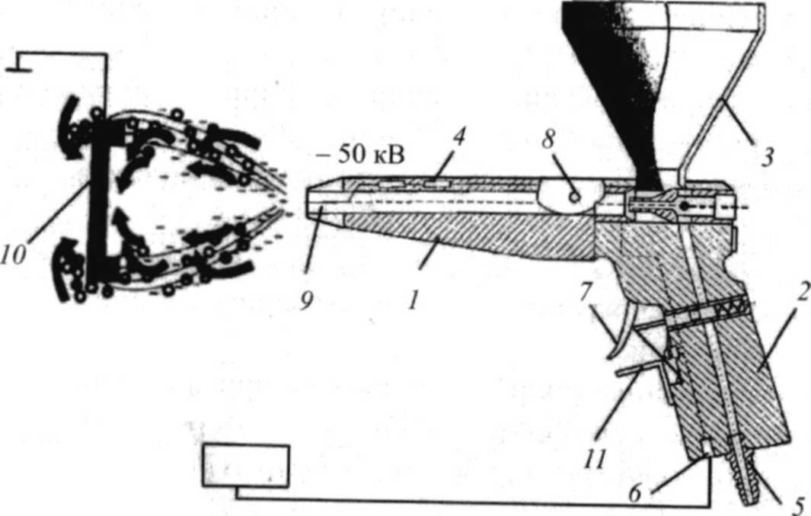
Рис 6. Пистолет-распылитель
1- ствол; 2 - рукоятка; 3 - воронка; 4 - источник высокого напряжения; 5-штуцер для подачи сжатого воздуха; 6 - гнездо для подключения к электросети курок; 8 - индикатор напряжения; 9 - бронирующий электрод; 10 – заземленное изделие; 11-скоба заземления

Для нанесения порошковых красок пользуются специальными пистолетами-распылителями (рис. 6).
На выходе из ствола 1 имеется игла - коронирующий электрод 9. Окрашиваемое изделие 10 подвешивается и заземляется в камере напыления. Маляр-оператор должен быть также заземлен путем контакта его руки со специальной скобой на рукоятке пистолета (работать без перчаток!). Между коронирующим электродом и заземленным изделием 10 создается электростатическое поле. К пистолету-распылителю подается сжатый воздух через штуцер 5 для транспортировки порошка. Воздушно-порошковая смесь на выходе из ствола попадает в электростатическое поле и заряжается отрицательно. Заряженный порошок ровным слоем покрывает заземленное изделие. Такие распылители более универсальны, так как заряжают любую краску, а интенсивность зарядки практически не зависит от влажности в помещении.
Требования к окрашиваемым изделиям
1. Изделие должно обладать электропроводностью. Это необходимо для создания электростатического поля между коронирующим электродом пистолета-распылителя и заземленным окрашиваемым изделием. Если изделие не обладает электропроводными свойствами, его перед нанесением покрывают специальной электропроводящей жидкостью «Электро».
2. Изделие должно быть термостойким, то есть выдерживать температуру полимеризации в течение необходимого времени (180 -200 °С).

Технология формирования покрытия

Формирование порошкового покрытия производится в камерах полимеризации (печах) под воздействием высокой температуры (180 -200 °С). Печь представляет собой цельную сварную конструкцию, внутренняя полость стенок которой заполнена теплоизоляционным материалом. Конструкция печи обеспечивает сохранение достигнутой температуры внутри печи в течение длительного времени, не допуская нагрева наружных стенок. В печи устанавливается также вентиляторный узел, предназначенный для осуществления принудительной циркуляции воздуха с целью равномерного распределения температуры внутри печи. Для удаления из камеры накапливающихся в процессе полимеризации газов используется вентилятор вытяжки.
Полимеризация связана с процессами сплавления частиц, растекания расплава и химического отверждения (в случае термореактивных красок). Требуемые условия полимеризации указаны в технической документации, прилагаемой к порошковой краске. Особенно важно соблюдение режима отверждения термореактивных красок. Любое отклонение от него неблагоприятно сказывается на свойствах получаемых покрытий. Обычно для порошковых красок существует несколько режимов отверждения. В зависимости от материала изделия и условий производства выбирается тот или иной режим. Необходимо обратить внимание на то, что под температурой отверждения в документации указывается температура на поверхности изделия, а не в печи (то есть отсчет времени полимеризации начинается с момента прогрева изделия до необходимой температуры).
Общее время пребывания изделия в печи вычисляется по формуле:

t = t_{пр} + t_{отв}

Здесь t_{пр} - время полного прогрева, t_{отв} - время отверждения. Из предлагаемых фирмой-производителем порошковых красок режимов отверждения лучше выбирать более мягкий, то есть производить отверждение при более низких температурах в течение более длительного времени.
Для обеспечения высокого качества покрытий главным требованием к ним является способность равномерно прогреть изделие с нанесенной порошковой краской при заданной для нее температуре в течение времени, достаточного для отверждения.
Производители красок в прилагаемой документации указывают, как правило, несколько возможных режимов отверждения, обеспечивающих гарантированное качество покрытий для каждого конкретного материала. Наиболее распространенные порошковые краски отверждаются при температуре 180 - 200 °С.

Дефекты покрытия

Принятые определения наиболее часто встречающихся дефектов:
• сорность и механические включения - посторонние частицы (в том числе другого цвета), волокна, соринки и т.п.;
• шагрень - рельеф поверхности в виде ряби;
- волнистость - повторяющиеся волнообразные видимые глазом изменения толщины покрытия;
- подтеки - утолщения, как правило, по нижней части окрашиваемой поверхности, у отверстий, выступов;
• кратеры - микроскопические круглые углубления;
- проколы - мелкие круглые сквозные или глубокие отверстия в покрытии;
- пузыри - повышенное количество пор, «вскипание порошкового материала»;
- изменение цвета, разнооттеночность - пятна различных оттенков;
- неоднородность рисунка (для структурированных покрытий) -нарушение размеров и формы элементов рисунка;
- трещины (характерно для покрывных лаков) - «мелкая сетка», онкие трещины, не проникающие на всю глубину покрытия, распределенные по всей поверхности;
- газовые раковины, газовые включения - дефект, напоминающий кратеры с отслаиванием покрытия на данном участке;
- непрокрас - отсутствие или малая толщина покрытия на отдельных участках;
• слабая адгезия - отслаивание.

Методика обработки экспериментальных данных

В отчете по лабораторной работе должны быть отражены тип наносимого покрытия, тип материала образца, на который наносится порошковое покрытие, рабочие параметры пистолета-распылителя, температура и время полимеризации, описание полученного покрытия.
По полученным данным описываются характеристики образцов после термообработки. Уделяется внимание наличию дефектов. Данные заносятся в табл. 1.5. Для заполнения графы «адгезия» необходимо согнуть окрашенные пластины на 180 градусов. Отслаивание краски свидетельствует о плохой адгезии.
При наличии дефектов в отчете о лабораторной работе укажите причины возникновения и методы устранения выявленных видов дефектов.
Определите наиболее оптимальный режим термической обработки нанесенного полимерного покрытия.

Рабочие параметры полимеризации и виды дефектов | Номер образца
Рабочие параметры полимеризации и виды дефектов | 1 | 2 | 3
Температура полимеризации, °С | 70 | 180 | 220
Время полимеризации, мин | 15 | 15 | 15
Сорность, механические включения
Шагрень, матовость
Недостаточная толщина покрытия (просвечивает металл)
Отсутствие или малая толщина покрытия на отдельных участках (непрокрас)
Проколы
Кратеры
Пузыри (на поверхности и в слое покрытия)
Изменение цвета, появление желтизны
Подтеки
Трещины «мелкая сетка»
Нечетко выраженный рисунок для ПК
Газовые раковины
Низкая адгезия
Таблица 1.5.

Контрольные вопросы
  - Что входит в состав современных порошковых красок?
  - Какие основные этапы включает технологический процесс окраски изделий порошковой краской?
  - Перечислите основные типы наиболее используемых на практике порошковых красок.
  - Что такое отверждение покрытия?
  - Какие процессы происходят при отверждении покрытий?
  - Как температура отверждения влияет на качество получаемых покрытий?
  - Какие основные дефекты могут возникать при получении порошковых покрытий?
  - Перечислите методы исправления дефектов.

